实验4 编译预处理实验

4.1、实验目的
（1）掌握文件包含、宏定义、条件编译、assert宏的使用；
（2）练习带参数的宏定义、条件编译的使用；
（3）练习assert宏的使用；
（4）使用Turbo C 2.0集成开发环境中的调试功能：单步执行、设置断点、观察变量值。

4.2、实验题目及要求
4.2.1．源程序改错题
下面是用宏来计算平方差、交换两数的源程序，在这个源程序中存在若干语法和逻辑错误。要求在计算机上对这个例子程序进行调试修改，使之能够正确完成指定任务。
1）#include "stdio.h"
2）#define SUM a+b
3）#define DIF a-b
4）#define SWAP(a,b) a=b,b=a
5）int main()
6）{
7） int b, t;
8） printf("Input two integers a, b:");
9） scanf("%d,%d", &a,&b);
10) printf("\nSUM=%d\n the difference between square of a and square of b 11) is:%d",SUM, SUM*DIF);
12) SWAP(a,b);
13) Printf("\nNow a=%d,b=%d\n",a,b);
14) }
解答：
1)错误修改如下所示：
- 第2）行中的宏定义错误，正确形式应该为：#define SUM(a,b) (a+b)
- 第3）行中的宏定义错误，正确形式应该为：#define DIF(a,b) (a-b)
- 第4）行中的两数交换错误，正确行使应该为：#define SWAP(a,b) a=a+b,b=a-b,a=a-b
- 第9）行中的赋值语句错误，正确形式应该为：scanf(“%d%d”,&a,&b);
- 第10）行中的宏引用错误，正确引用形式应该为：SUM(a,b),SUM(a,b)*DIF(a,b)
2）运行截图如下所示：
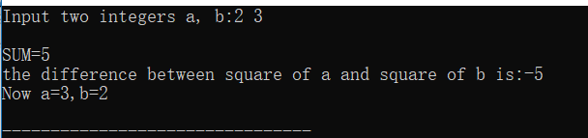
4.2.2．源程序修改替换题
下面是用函数实现求三个数中最大数、计算两数之和的程序，在这个源程序中存在若干语法和逻辑错误。
要求：（1）对这个例子程序进行调试修改，使之能够正确完成指定任务；
（2）用带参数的宏替换函数max，来实现求最大数的功能。
void main(void)
{
int a, b, c;
float d, e;
printf("Enter three integers:");
scanf("%d,%d,%d",&a,&b,&c);
printf("\nthe maximum of them is %d\n",max(a,b,c));

printf("Enter two floating point numbers:");
scanf("%f,%f",&d,&e);
printf("\nthe sum of them is %f\n",sum(d,e));
}

int max(int x, int y, int z)
{
int t;
if (x>y)
t=x;
else
t=y;
if (t<z)
t=z;
return t;
}

float sum(float x, float y)
{
return x+y;
}
解答：
- 程序修改如下所示：
#include "stdio.h"
int max(int x,int y,int z);
float sum(float x,float y);
int main(void)
{
int a, b, c;
float d, e;
printf("Enter three integers:");
scanf("%d%d%d",&a,&b,&c);
printf("\nthe maximum of them is %d\n",max(a,b,c));
printf("Enter two floating point numbers:");
scanf("%f%f",&d,&e);
printf("\nthe sum of them is %f\n",sum(d,e));
return 0;
}
int max(int x, int y, int z)
{
int t;
if (x>y)
t=x;
else
t=y;
if (t<z)
t=z;
return t;
}
float sum(float x, float y)
{
return x+y;
}
运行截图如下所示：
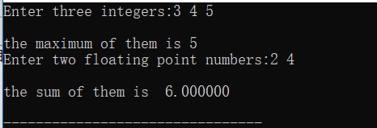
- 程序替换如下所示：
#include "stdio.h"
#define max(a,b,c) (a>b?(a>c?a:(b>c?b:c)):(b>c?b:c))
int main()
{
int a, b, c;
printf("Enter three integers:");
scanf("%d%d%d",&a,&b,&c);
printf("\nthe maximum of them is %d\n",max(a,b,c));
return 0;
}
运行截图如下所示：
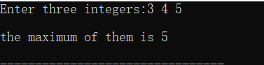
4.2.3．跟踪调试题
下面程序利用R计算圆的面积s，以及面积s的整数部分。现要求：
（1）修改程序，使程序编译通过且能运行；
（2）单步执行。进入函数decimal_fraction时watch窗口中x为何值？在返回main时, watch窗口中i为何值？
（3）排除错误，使程序能正确输出面积s值的整数部分，不会输出错误信息assertion failed。

#define R
void main(void)
{
float r, s;
int s_integer=0;
printf ("input a number: ");
scanf("%f",&r);
#ifdef R
s=3.14159*r*r;
printf("area of round is: %f\n",s);
s_integer= integer_fraction(s);
printf("the integer fraction of area is %d\n", s_integer);
assert((s-s_integer)<1.0);
#endif
}

int integer_fraction(float x)
{
int i=x;
return i;
}
解答：
- 源程序修改如下所示：
#include "stdio.h"
#include "assert.h"
int integer_fraction(float x);
#define R
int main(void)
{
float r, s;
int s_integer=0;
printf ("input a number: ");
scanf("%f",&r);
#ifdef R
s=3.14159*r*r;
printf("area of round is: %f\n",s);
s_integer= integer_fraction(s);
printf("the integer fraction of area is %d\n", s_integer);
assert((s-s_integer)<1.0);
#endif
return 0;
}
int integer_fraction(float x)
{
int i=x;
return i;
}
- 运行截图如下所示：
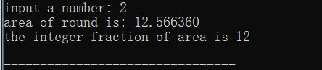
- 条件追踪：
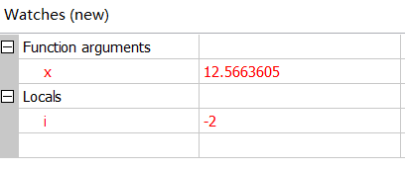
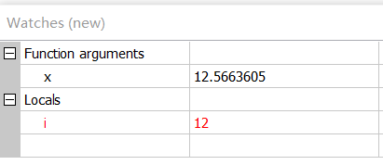
进入函数时，watches窗口中的x为计算的到的s值；
返回主函数时，i的值为x的整数部分；
4.2.4．编程设计题
（1）三角形的面积是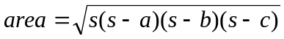，其中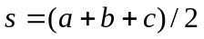，a,b,c为三角形的三边，定义两个带参数的宏，一个用来求s，另一个用来求area。编写程序，用带参数的宏来计算三角形的面积。
解答：
- 源程序代码如下所示：
#include "stdio.h"
#include "math.h"
#define s(a,b,c) ((a+b+c)/2.0)
#define area(s,a,b,c) sqrt(s*(s-a)*(s-b)*(s-c))
int main()
{
int a,b,c;
double s,area;
printf("Please input three numbers:\n");
scanf("%d %d %d",&a,&b,&c);
if((a+b>c)||(a+c>b)||(b+c>a))
{
s=s(a,b,c);
printf("area=%lf",area(s,a,b,c));
}
else
printf("Your input is wrong!");
return 0;
}
- 流程图如下所示：
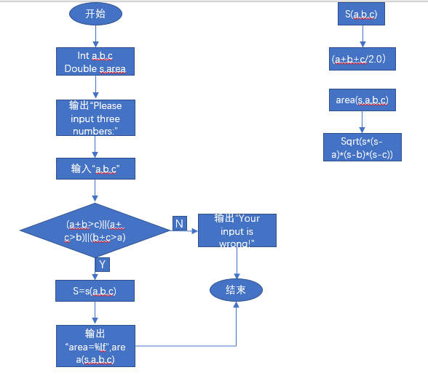
- 数据测试：
输入 | 应该输出 | 实际输出
3，4，5 | 6.000000 | 6.000000
2，3，6 | Your input is wrong! | Your input is wrong!
4，4，4， | 6.928203 | 6.928203
- 测试截图如下所示：
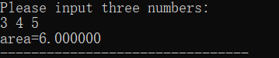
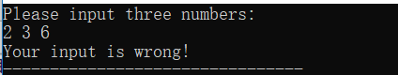
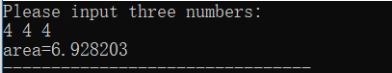
（2）用条件编译方法来编写程序。输入一行电报文字，可以任选两种输出：一为原文输出；二为变换字母的大小写（如小写‘a’变成大写‘A’，大写‘D’变成小写‘d’），其他字符不变。用#define命令控制是否变换字母的大小写。例如，#define CHANGE 1 则输出变换后的s文字，若#define CHANGE 0则原文输出。
解答：
- 源程序代码如下所示：
#include "stdio.h"
#define CHANGE 1
int main()
{
char c;
while((c=getchar())!='\n')
{
if(CHANGE==1)
{
if(c>='a'&&c<='z') putchar(c-32);
else if(c>='A'&&c<='Z') putchar(c+32);
else putchar(c);
}
else
putchar(c);
}
return 0;
}
- 流程图如下所示：
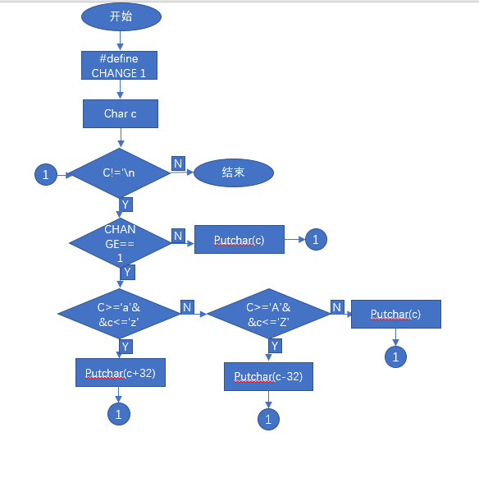
3数据测试如下所示：
输入数据 | 应该输出 | 实际输出
ABCDEabcde ab | abcdeABCDE AB | abcdeABCDE AB
ABCDEabcde FG | ABCDEabcde FG | ABCDEabcde FG
- 流程图如下所示：
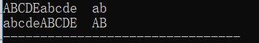
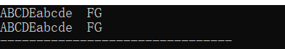

4.3．实验小结
1）本次实验题目较为简单，主要考察了宏定义的操作，关键点在于定义时的一些规范操作，只要注意就可以了。
2）有了前几次的操作，发现我写实验报告的效率快乐很多，而且画出的流程图也好看了不少，好开心。

